三輕健康評估 環團要求擴大
2014年06月12日 04:10 中國時報
林宏聰／高雄報導
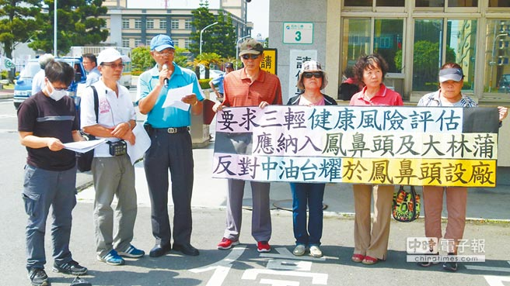
環保團體拉白布條，要求新三輕健康風險評估應將小港區大林蒲、鳳鼻頭納入。（林宏聰攝）
環保署召開中油林園新三輕擴廠第20次環評監督委員會，會前環保團體前往抗議，要求健康風險評估範圍應達10公里，也就是將小港區大林蒲、鳳鼻頭居民全部納入，他們並質疑評估報告有多處不合理，揚言要向監察院陳情。
中油林園廠表示，環評會議由環保署召集專家學者、公部門代表並納入林園環保團體成員，中油派人出席只是簽覆決議要求，無法回應環團主張，但也強調評估範圍已在去年開會核定，不解環團為何上次會議才說要變更。
新三輕環評監督委員會昨天在林園工業區開第20次會議，包括大林蒲、鳳鼻頭自救會、金煙囪文化協進會、要健康婆婆媽媽團南部團等共約10多人在會場門口拉白布條，要求新三輕健康風險評估範圍應擴及大林蒲、鳳鼻頭。
要健康婆婆媽媽團南部團長邱春華說，連監督委員亦抱怨開那麼多次會、中油卻連揮發性有機物的總量都沒算清楚，健康風險評估報告推估值及觀測值差距太大，委託輔英科大團隊做評估報告顯然有問題，應重新評估。
「反南星路重型車造成房屋損壞噪音擾民自救會」總幹事黃義英則說，鳳鼻頭常聞到新三輕吹來氣體，但中油健康風險評估僅做揮發性有機物，沒算重金屬、戴奧辛也沒送環保署審查，是嚴重疏失，里民將向監察院陳情。
http://www.chinatimes.com/newspapers/20140612000549-260107

